用减法解决问题

1. 填一填。

（1）已知“ 总量 ”和其中一部分的数量，求另一部分是多少要用（ ）计算。

（2）丽丽和明明两人一共有7本书书，丽丽有3本书，明明有（ ）本书。

2.看图解决问题。

（1） （2）

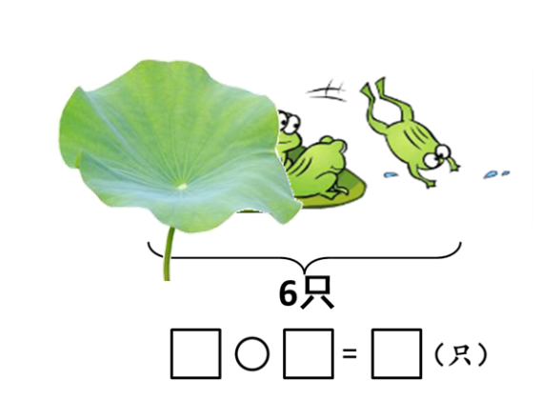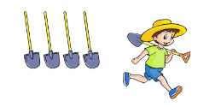

7把

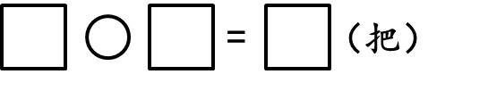

（3）

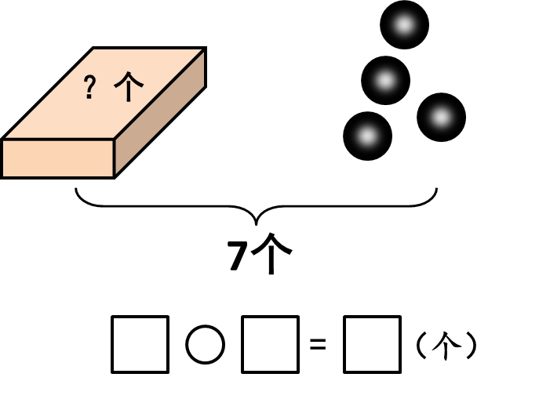

3.2019年春节我得到了7个红包，爷爷和奶奶给了我2个红包，我还收到其它亲人多少个红包呢？

答案：

1. （1）减法

（2）4本

2.（1）7-1=6（把）

（2）6-1=5（只）

（3）7-4=3（个）

3. 7-2=5（个）